电计学院第六党支部观影活动

电影是新时代的生动诠释，让我们更深切地体会到党的十八大以来我国经济社会发展取得的历史性成就，更加深切体会到人民的获得感、幸福感、安全感，更加深切体会到中华民族伟大复兴的铿锵步伐。
2018年3月23日，电计学院第六学生支部委员会组织全体党员前往万达国际影城参加观影活动。观影影片是由中央电视台、中国电影股份有限公司联合出品的纪录片——《厉害了，我的国》。
电影以党的十八大以来我国所取得的光辉成果为核心，以激情澎湃的背景音乐和波澜壮阔的祖国风光为切入点，深刻呈现了我国在基础设施建设、高端科技创新和文化生活多元化方面举世瞩目的成就。
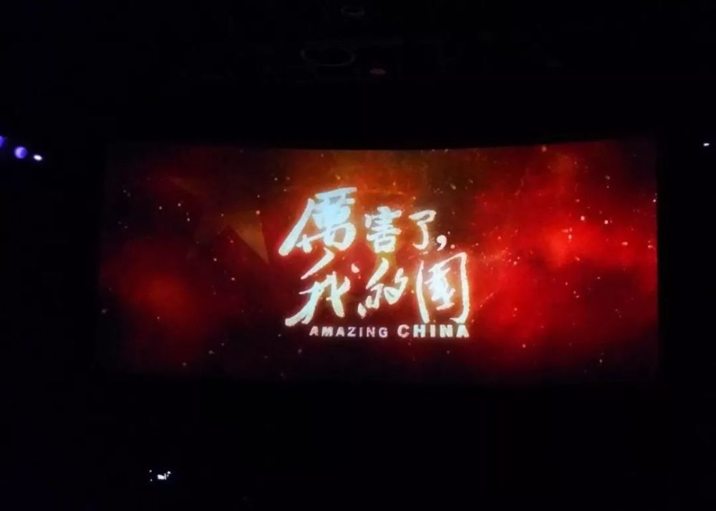
《厉害了，我的国》上映现场
电影《厉害了，我的国》以习近平新时代中国特色社会主义思想为内在逻辑，展示了在创新、协调、绿色、开放和共享的新发展理念下中国这五年的伟大成就，展现了中国人民在全面建设小康征程上的伟大奋斗，彰显了以习近平同志为核心的党中央的正确领导。凝聚起全党全国人民的磅礴力量，为实现中华民族伟大复兴的中国梦不断前进。
中国为世界带来的一次又一次惊喜让我们有理由相信，随着我国进一步发展，必将在世界上扮演越发重要的角色，我们为自己是一个中国人而由衷地骄傲。
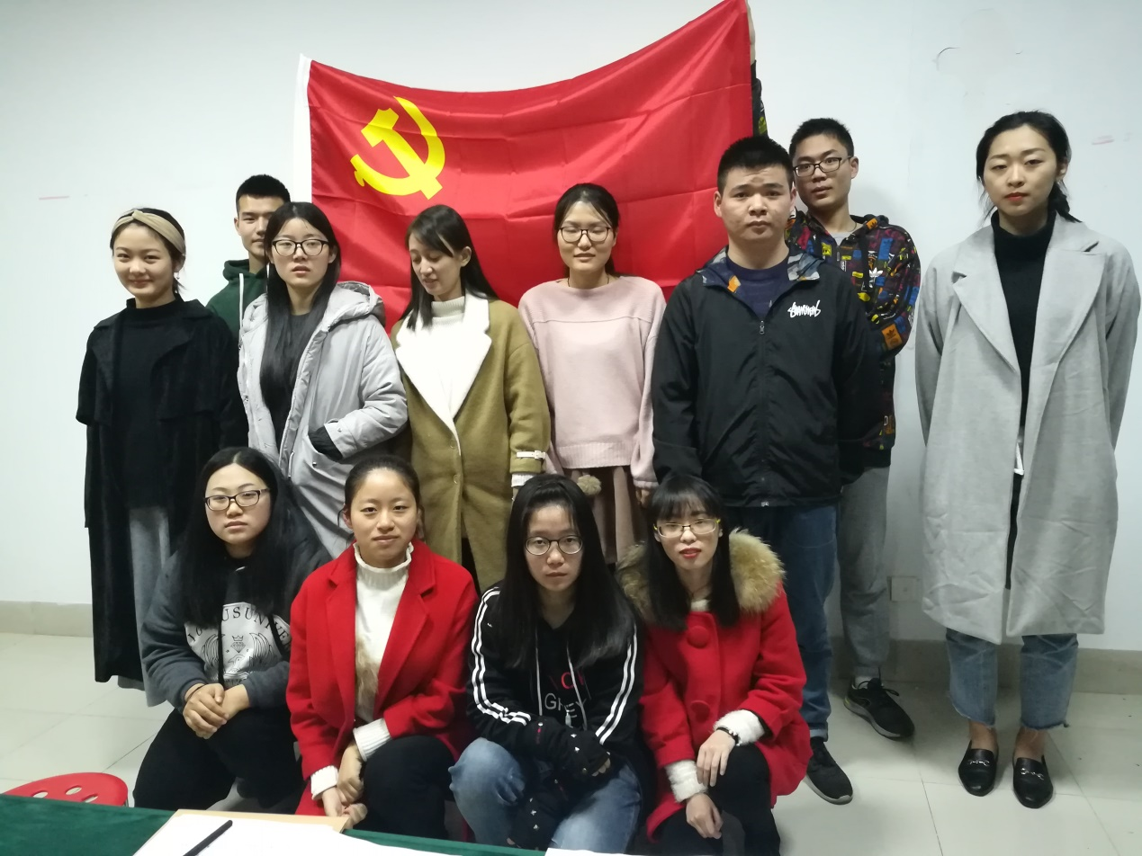
观影前合影留念

